Домашнее задание «Повторение по курсу»

Срок выполнения до 01.05. 2020
Ответы направлять на почту: shangina.tm@gymnasium441.ru

В течение этого года мы рассматривали с вами различные стороны основ финансовой грамотности: страхование, инвестиции, налоги, финансовые махинации. Предлагаю вспомнить основные вопросы по теме.
Задание 1. Перед вами 3 карикатуры, выберите любую одну и ответьте на вопросы (обязательно укажите № карикатуры):
- К какому последствию приведет действие участника рисунка, если он поступит в соответствии с советом на карикатуре (с точки зрения финансовой грамотности)? Кратко поясните.
- Дайте 2 совета, чтобы избежать подобного последствия.

Карикатура № 1
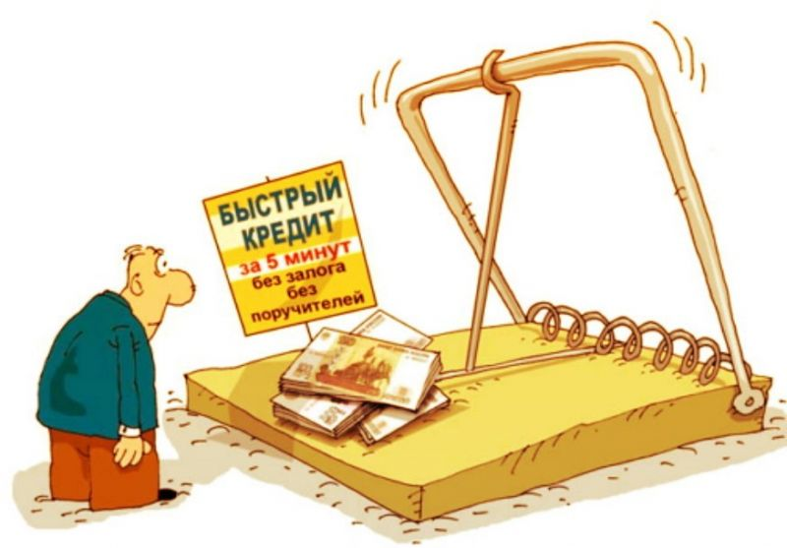

Карикатура № 2
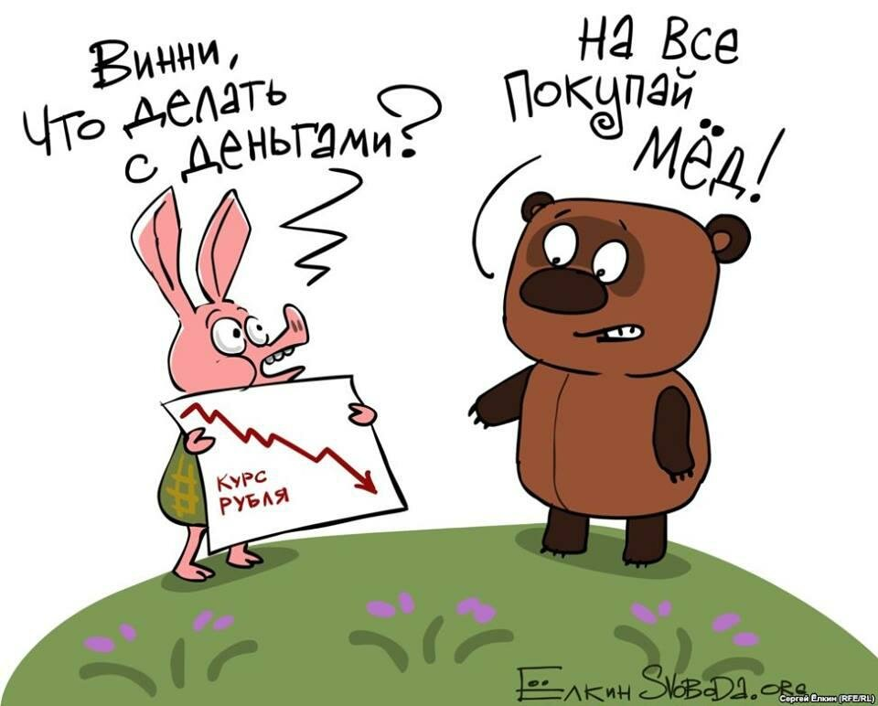
Карикатура № 3
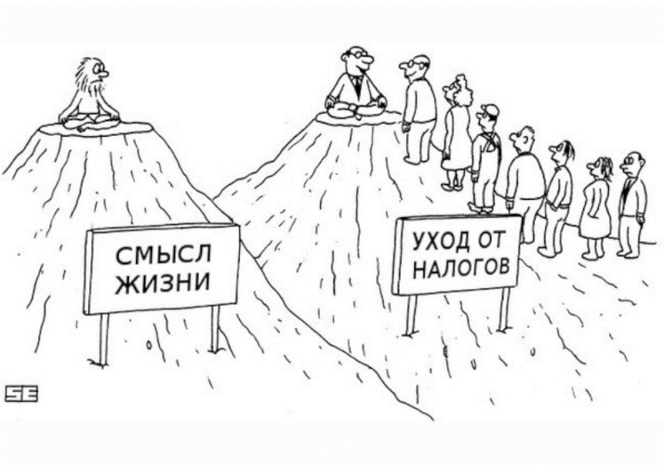
Задание 2.
Выберите одно высказывание и объясните его смысл. Приведите один пример, подтверждающий смысл высказывания.
1. Полное спокойствие может дать человеку только страховой полис (И. Ильф и Е. Петров «Золотой теленок»).
2. По-моему, для нашей свободы банки куда опаснее вражеских армий (Томас Джефферсон).
3. Мы не можем жить без налогов, но мы обязательно хотели бы что бы они были меньшие (Чарльс Адамс).

